SOLANYI MEJIA TORO
27/03/2023
Pensilvania, Caldas

Señores IES CINOC

Cordial saludo
Estimado/a responsable de oficina de investigación
Me pongo en contacto con usted tras haber visto que solicitan pasantes en el área de investigación, me pongo en contacto con usted mediante esta carta, tras considerar que al ser estudiante de P. empresariales cumplo con los requisitos para cumplir con mis pasantías.

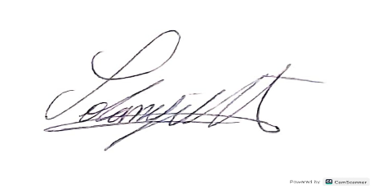

SOLANYI MEJIA TORO

